第七章大题
一(18分) 设总体的概率密度函数为
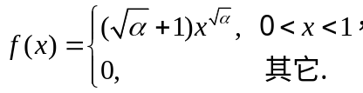 其中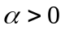为未知参数.
为抽自总体的样本，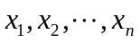为相应的样本观测值.
- 求参数的矩估计；
- 求参数的最大似然估计.
解：(1)由于
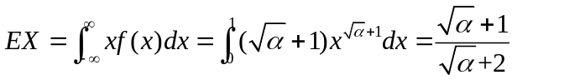 ……………3分
令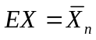， 即 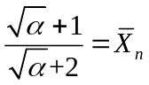 ……………3分
解得的矩估计为
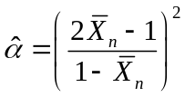 ……………3分
(2) 似然函数为
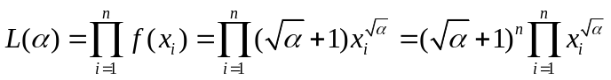 ……………2分
对数似然函数为
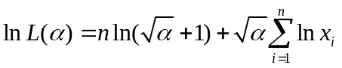 ……………2分
对求导并令其为零，得
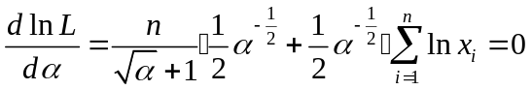 ……………2分
解得的最大似然估计为
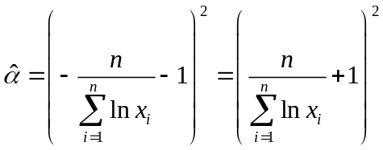 ……………3分

一(18分) 设总体的概率密度函数为
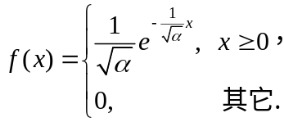 其中为未知参数.
为抽自总体的样本，为相应的样本观测值.
(1)求参数的矩估计；
(2)求参数和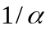的最大似然估计.
解：(1)由于
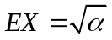 ……………3分
令 ……………3分
解得的矩估计为
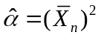 ……………3分
(2) 似然函数为
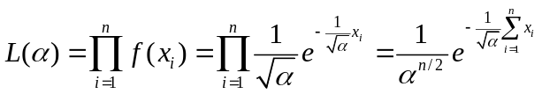 ……………2分
对数似然函数为
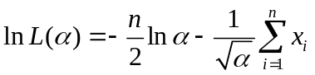 ……………2分
对求导并令其为零，得
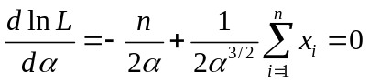 ……………1分
解得的最大似然估计为
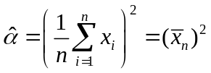 ……………2分
的最大似然估计为
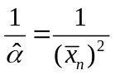 ……………2分

一(18分) 设X服从几何分布，其分布列为
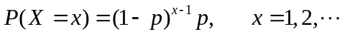 其中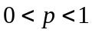为未知参数.
为抽自总体的样本，为相应的样本观测值.
(1)求参数p的矩估计；
(2)求参数p和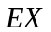的最大似然估计.
解：(1)由于
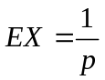 ……………3分
令 ……………3分
解得p的矩估计为
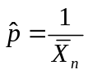 ……………3分
(2) 似然函数为
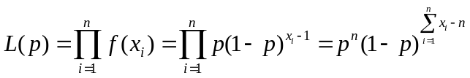 ……………2分
对数似然函数为
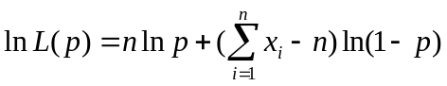 ……………2分
对p求导并令其为零，得
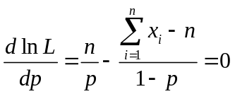 ……………1分
解得p的最大似然估计为
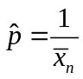 ……………2分
由于，因此的最大似然估计为
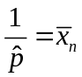 ……………2分

